Réf : Document
Titre : L’éducation est l’antidote à la radicalisation
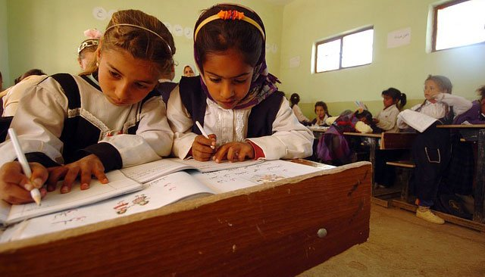
DUBAI – Aucun visiteur du Moyen-Orient ne peut demeurer insensible au fossé béant qui s’ouvre ici entre les aspirations d’une jeunesse voulant accéder à l’éducation et à l’emploi, voulant entreprendre, et l’amère réalité, qui voit tant de jeunes privés de la moindre perspective d’avenir. Au Moyen-Orient, la moitié des 18-25 ans sont au chômage ou sont surqualifiés pour l’emploi qu’ils occupent.
Mercredi 23 décembre 2015
La situation est encore aggravée par la crise mondiale des réfugiés, qui a déplacé trente millions d’enfants, six millions pour la seule Syrie, parmi lesquels très peu parviendront à retourner chez eux à l’âge où l’on poursuit généralement ses études. On ne saurait s’étonner que le groupe connu dans la région sous le nom de Da'ech (l’État islamique) croie pouvoir trouver dans cette vaste population de jeunes dépossédés et révoltés un terrain fertile de recrutement.
Les propagandistes de Da'ech détournent les médias sociaux – comme les extrémistes avant eux ou avec eux ont parfois détourné les mosquées – pour en faire leur tribune et le cadre de la radicalisation. Le groupe diffuse régulièrement des contenus qui rejettent la possibilité d’une coexistence entre l’Islam et l’Occident et appellent les jeunes au jihad.
L’absurde violence et l’horreur des vidéos de Da'ech fascinent. Mais ce qui attire véritablement les jeunes révoltés, c’est l’espoir de s’intégrer à quelque chose qui les dépasse, qui semble plus vaste qu’eux-mêmes et que la société dans laquelle ils vivent. Shiraz Maher, du Centre international d’étude de la radicalisation – International center for the study of radicalization (ICSR) –, créé au King’s College de Londres voici quelques années, identifie un dénominateur commun aux sentiments qui prévalent parmi les recrues: "Colère indignée, défiance, sentiment de persécution et refus des concessions." Comme le conclut un récent rapport de la fondation Quilliam, Da'ech joue sur le désir que ressent la jeunesse de s’inscrire dans quelque chose qui en vaut la peine ; c’est le prestige utopique de l’organisation qui séduit essentiellement les nouvelles recrues.
Conquérir les cœurs et les esprits
Aussi nous sommes-nous engagés, bien peu en disconviendront, dans une bataille générationnelle pour la conquête des cœurs et des esprits, qui ne peut être gagnée par les seuls moyens militaires. La force coercitive peut éliminer le noyau dur des dirigeants de Da'ech. Mais il nous en faudra plus pour convaincre presque deux cents millions de jeunes musulmans que l’extrémisme est, à tous les sens du terme, une voie sans issue.
Les exemples ne manquent pas d’initiatives qui travaillent discrètement, sur le sous-continent Indien et au Moyen-Orient, à tenir en échec l’extrémisme: magazines pour enfants au Pakistan, vidéos destinées au public adolescent en Afrique du Nord, stations de radio au Moyen-Orient, mais aussi livres et publications de toutes sortes s’opposant à Al-Qaïda. Elles peuvent contribuer de bien des façons, y compris en attirant l’attention sur les désertions, à dire la vérité sur la vie ordinaire dans les rangs de Da'ech: brutale, corrompue, soumise aux purges internes. Comme l’établit un rapport publié par l’ICSR en 2014, l’existence même de déserteurs "ternit l’image d’unité et de détermination que [le groupe] cherche à entretenir."
Mais si nous voulons gagner la guerre des idées, nous devons être plus ambitieux, et maintenir vivant l’espace culturel que Da'ech nomme la "zone grise" et qu’il rêve de détruire. Cet espace au sein duquel musulmans et non-musulmans peuvent coexister, se découvrir des valeurs partagées et coopérer. Peter Neumann, le directeur de l’ICSR a proposé de lancer une compétition sur YouTube ouverte à des vidéos qui expliqueraient les faiblesses de Da'ech : "On recevrait immédiatement – dit-il – cinq mille vidéos. Quatre mille seraient mauvaises, mais mille seraient efficaces: mille vidéos contre la propagande de Da'ech."
L'exemple du Liban
Le meilleur outil, à long terme, pour lutter contre l’extrémisme demeure pourtant l’école. À Jaffa en Israël, l’Église d’Écosse – Church of Scotland – dirige un établissement où des enfants musulmans, juifs et chrétiens apprennent ensemble les vertus de la tolérance. La Charte nationale pour l’éducation au vivre-ensemble, qui défend la diversité religieuse, est enseignée dans tout le Liban, à partir de neuf ans, à des enfants sunnites, chiites et chrétiens. Le pays a également intégré à son système scolaire un double programme, qui permet d’accueillir quelque deux cent mille enfants syriens réfugiés.
Si le Liban, agité, rongé par la violence sectaire et les divisions religieuses parvient à défendre la coexistence et à offrir aux réfugiés syriens la possibilité d’étudier, il n’existe aucune raison pour que d’autres pays de la région ne suivent pas son exemple.
Le choix ne pourrait être plus clair. Nous pouvons demeurer les bras croisés, laisser une nouvelle génération de jeunes musulmans se noyer, en surfant sur le web, dans de fausses paroles qui affirment que l’Islam ne peut coexister avec les valeurs occidentales. Mais nous pouvons aussi reconnaître à la jeunesse du Moyen-Orient et du reste du monde musulman les aspirations qu’elle partage avec la jeunesse du monde entier.
Tout indique que la jeunesse de la région veut l’éducation et l’emploi, qu’elle veut pouvoir tirer le meilleur de son talent. Si nous devons prendre une résolution pour l’année 2016, c’est de tout faire pour qu’il en soit ainsi.
Traduction François Boisivon
© Project Syndicate 1995–2015
Le 06 Janvier 2016
SOURCE WEB Par Médias 24

